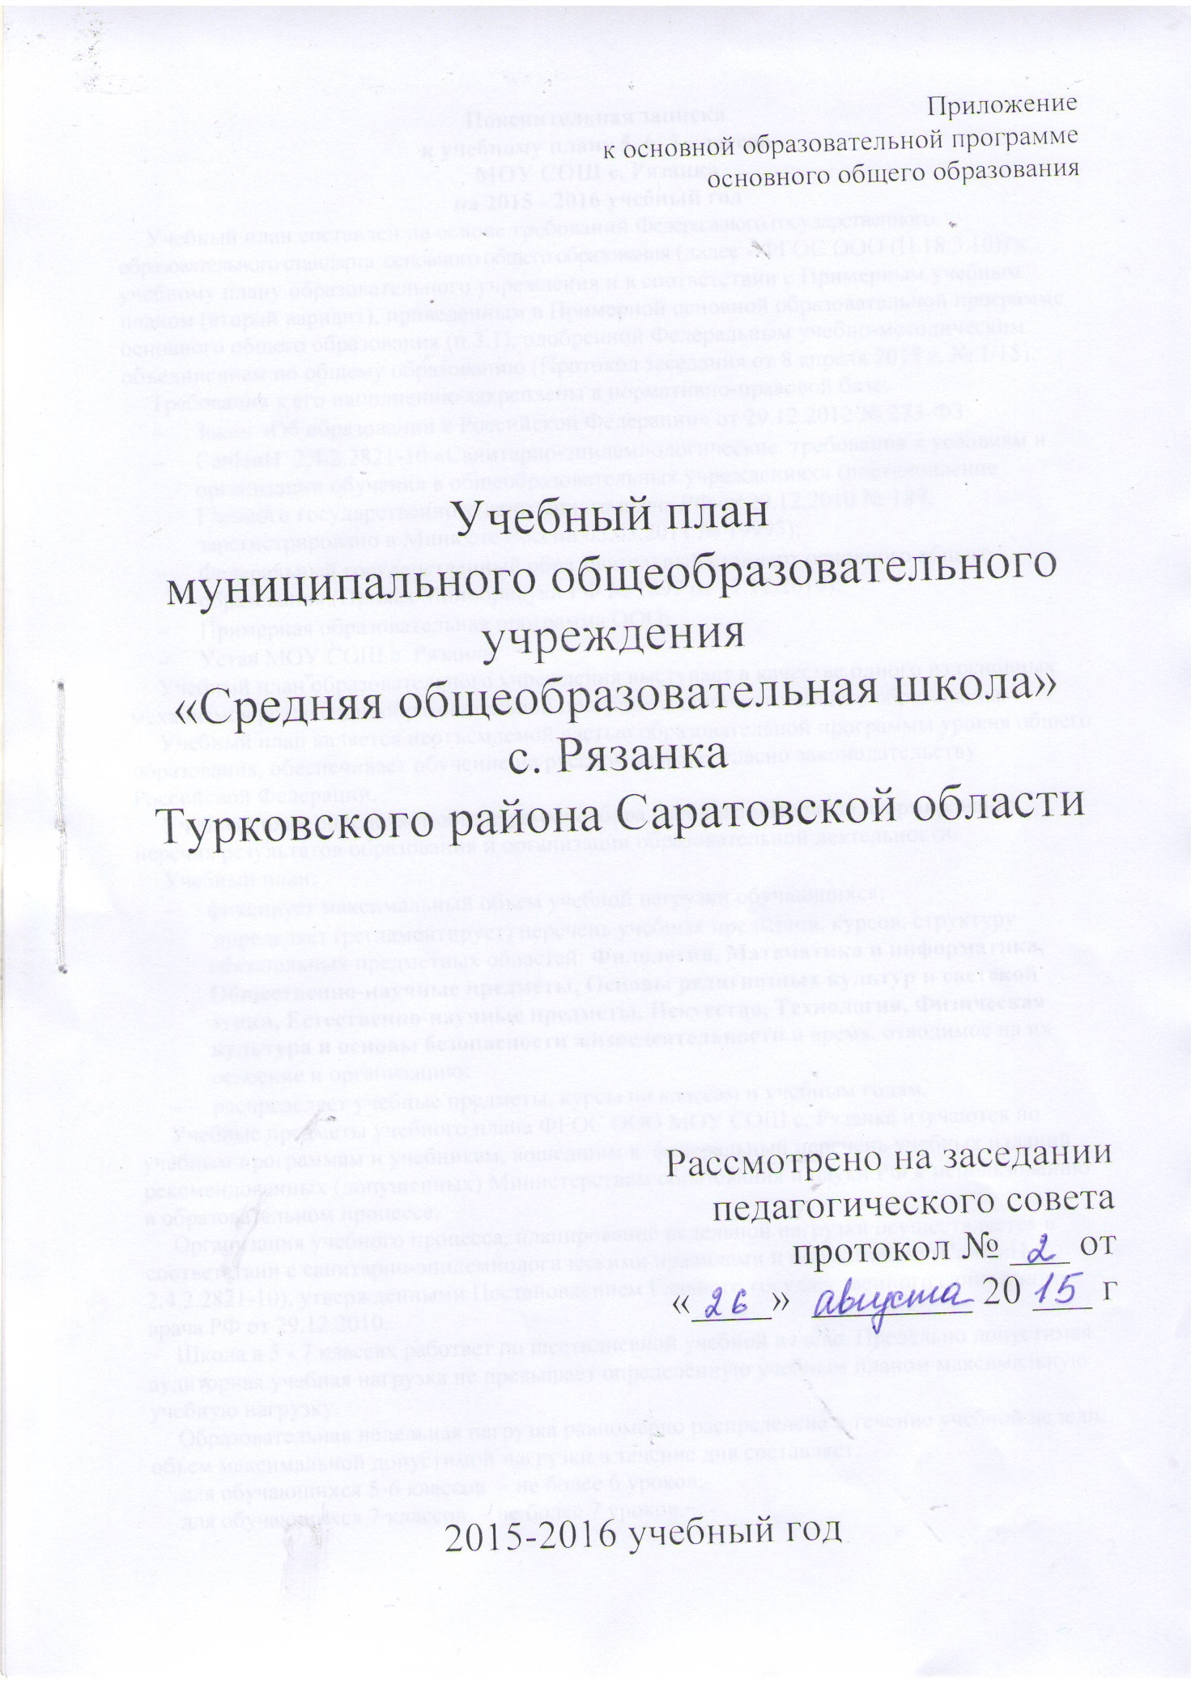

Пояснительная записка
к учебному плану 5, 6, 7 классов
МОУ СОШ с. Рязанка
на 2015 - 2016 учебный год
Учебный план составлен на основе требований Федерального государственного образовательного стандарта основного общего образования (далее - ФГОС ООО (П.18.3.10)) к учебному плану образовательного учреждения и в соответствии с Примерным учебным планом (второй вариант), приведенным в Примерной основной образовательной программе основного общего образования (п.3.1), одобренной Федеральным учебно-методическим объединением по общему образованию (Протокол заседания от 8 апреля 2015 г. № 1/15).
Требования к его наполнению закреплены в нормативно-правовой базе:
- Закон «Об образовании в Российской Федерации» от 29.12.2012 № 273-ФЗ;
- СанПиН 2.4.2.2821-10 «Санитарно-эпидемиологические требования к условиям и организации обучения в общеобразовательных учреждениях» (постановление Главного государственного санитарного врача РФ от 29.12.2010 № 189, зарегистрировано в Минюсте России 03.03.2011 № 19993);
- Федеральный государственный образовательный стандарт основного общего образования (Приказ Минобрнауки РФ № 1897 от 17.12.2010);
- Примерная образовательная программа ООО;
- Устав МОУ СОШ с. Рязанка.
Учебный план образовательного учреждения выступает в качестве одного из основных механизмов реализации образовательной программы основного общего образования.
Учебный план является неотъемлемой частью образовательной программы уровня общего образования, обеспечивает обучение на русском языке согласно законодательству Российской Федерации.
Учебный план определяет общие рамки отбора учебного материала, формирования перечня результатов образования и организации образовательной деятельности.
Учебный план:
- фиксирует максимальный объем учебной нагрузки обучающихся;
- определяет (регламентирует) перечень учебных предметов, курсов, структуру обязательных предметных областей: Филология, Математика и информатика, Общественно-научные предметы, Основы религиозных культур и светской этики, Естественно-научные предметы, Искусство, Технология, Физическая культура и основы безопасности жизнедеятельности и время, отводимое на их освоение и организацию;
- распределяет учебные предметы, курсы по классам и учебным годам.
Учебные предметы учебного плана ФГОС ООО МОУ СОШ с. Рязанка изучаются по учебным программам и учебникам, вошедшим в федеральный перечень учебных изданий, рекомендованных (допущенных) Министерством образования и науки РФ к использованию в образовательном процессе.
Организация учебного процесса, планирование недельной нагрузки осуществляется в соответствии с санитарно-эпидемиологическими правилами и нормативами (СанПиН 2.4.2.2821-10), утверждёнными Постановлением Главного государственного санитарного врача РФ от 29.12.2010.
Школа в 5 - 7 классах работает по шестидневной учебной неделе. Предельно допустимая аудиторная учебная нагрузка не превышает определённую учебным планом максимальную учебную нагрузку.
Образовательная недельная нагрузка равномерно распределена в течение учебной недели, объем максимальной допустимой нагрузки в течение дня составляет:
для обучающихся 5-6 классов – не более 6 уроков;
для обучающихся 7 классов – не более 7 уроков.
Занятия проводятся в 1 смену, продолжительность урока в основной школе составляет 45 минут.
Учебный план состоит из двух частей: обязательной части и части, формируемой участниками образовательных отношений.
Обязательная часть учебного плана определяет состав учебных предметов обязательных предметных областей для всех имеющих по данной программе государственную аккредитацию образовательных организаций, реализующих образовательную программу основного общего образования, и учебное время, отводимое на их изучение по классам (годам) обучения.
Часть учебного плана, формируемая участниками образовательных отношений, определяет время, отводимое на изучение содержания образования, обеспечивающего реализацию интересов и потребностей обучающихся, их родителей (законных представителей), педагогического коллектива образовательной организации.
Время, отводимое на данную часть учебного плана, используется в МОУ СОШ с. Рязанка на увеличение учебных часов, предусмотренных на изучение отдельных учебных предметов обязательной части и введение специально разработанных учебных курсов, обеспечивающих интересы и потребности участников образовательных отношений, в том числе этнокультурные.
Время, отводимое на данную часть учебного плана в МОУ СОШ с. Рязанка использовано на увеличение количества часов обязательной части:
в 5 классе: по математике – 0,5 часа, по обществознанию – 1 час, «Основы православной культуры» – 0,5 часа, по информатике – 1 час, по краеведению – 1 час, по ОБЖ – 1 час;
в 6 классе: по ОБЖ – 1 час, по информатике – 1 час, по краеведению – 1 час, по Занимательной биологии – 1 час;
в 7 классе по ОБЖ – 1 час, по краеведению – 1 час, по Риторике - 1 час, по математике – 1 час.

Учебный план основного общего образования
Предметные области | Учебные  предметы  Классы |  | Количество часов в неделю
 |  |  | V | VI |  |  | VII |  | Всего |  | Формы промежуточной аттестации обучающихся
 |  | Обязательная часть
Филология |  | Русский язык | 5 |  | 6 | 4 |  | 15 |  | Тестирование, диктант
 |  | Литература | 3 |  | 3 | 2 |  | 8
 |  | Иностранный язык | 3 |  | 3 | 3 |  | 9
Математика и информатика |  | Математика | 5 |  | 5 |  |  | 10 |  | Контрольная работа
 |  | Алгебра |  |  |  | 3 |  | 3 |  | Контрольная работа
 |  | Геометрия |  |  |  | 2 |  | 2
 |  | Информатика |  |  |  | 1 |  | 1
Общественно-научные предметы |  | История | 2 |  | 2 | 2 |  | 6
 |  | Обществознание |  |  | 1 | 1 |  | 2
 |  | География | 1 |  | 1 | 2 |  | 4
Естественно-научные предметы |  | Физика |  |  |  | 2 |  | 2
 |  | Химия
 |  | Биология | 1 |  | 1 | 2 |  | 3
Искусство |  | Музыка | 1 |  | 1 | 1 |  | 3
 |  | Изобразительное искусство | 1 |  | 1 | 1 |  | 3
Технология |  | Технология | 2 |  | 2 | 2 |  | 6
Физическая культура и Основы безопасности жизнедеятельности |  | ОБЖ
 |  | Физическая культура | 3 |  | 3 | 3 |  | 9
Итого |  |  | 27 |  | 29 | 31
Часть, формируемая участниками образовательных отношений |  |  | 5 |  | 4 | 4 |  | 13
Филология |  | Риторика |  |  |  | 1 |  | 1
Математика и информатика |  | Наглядная геометрия | 0,5 |  |  |  |  | 0,5
 |  | Информатика | 1 |  | 1 |  |  | 2
 |  | Реальная математика |  |  |  | 1 |  | 1
Общественно-научные предметы |  | Обществознание | 1 |  |  |  |  | 1
Естественно-научные предметы |  | Занимательная биология |  |  | 1 |  |  | 1
ОДНКНР |  | ОРКСЭ | 0,5 |  |  |  |  | 0,5
Физическая культура и Основы безопасности жизнедеятельности |  | ОБЖ | 1 |  | 1 | 1 |  | 3
 |  | Краеведение | 1 |  | 1 | 1 |  | 3
Максимально допустимая недельная нагрузка |  |  | 32 |  | 33 | 35 |  | 100

Освоение образовательной программы сопровождается промежуточной аттестацией обучающихся.
Формы проведения промежуточной аттестации:

Класс | Предмет | Формы промежуточной аттестации
5 | Математика | Контрольная работа
 | Русский язык | Диктант, тестирование
6 | Математика | Контрольная работа
 | Русский язык | Диктант, тестирование
7 | Алгебра | Контрольная работа
 | Русский язык | Диктант, тестирование

Промежуточная аттестация обучающихся 5-7 классов по русскому языку и математике осуществляется путем выведения годовых отметок успеваемости на основе четвертных отметок успеваемости, выставленных обучающимся в течение соответствующего учебного года.
Текущий контроль успеваемости, промежуточная аттестация и решения, принимаемые по итогам промежуточной аттестации обучающихся регулируются Положением о системе оценок, формах, порядке и периодичности промежуточной аттестации обучающихся муниципального общеобразовательного учреждения «Средняя общеобразовательная школа» с. Рязанка

Внеурочная деятельность (кружки, секции, проектная деятельность)

Направления деятельности | Формы реализации | Количество часов в неделю |  |  | Всего
 |  | 5 | 6 | 7
Спортивно-оздоровительное | Кружок «Веселый мяч» | 0,75 |  | 0,75 | 1,5
 | Кружок «Уроки здоровья» |  |  | 1 | 1
Художественно-эстетическое | Кружок «Рукодельница» | 0,4 | 0,4 |  | 0,8
Научно-познавательное | Кружок «Планета Земля и человек» | 1 |  |  | 1
 | Кружок «Живая география» |  | 1 |  | 1
 | Кружок «Мир занимательной физики» |  |  | 1 | 1
 | Кружок «Юннат» | 0,7 | 0,7 |  | 1,4
 | Кружок «Тайны слова» |  | 1 |  | 1
Военно-патриотическое | Кружок «Моя малая Родина» | 1 | 1 |  | 2
 | «Стрелок» |  |  | 0,5 | 0,5
 | «Безопасное колесо» |  |  | 1 | 1
Иное:  Социальное | Кружок «Дом, в котором мы живем: человек и окружающая его среда» | 1 |  |  | 1
Итого: |  | 4,85 | 4,1 | 4,25 | 13,2

